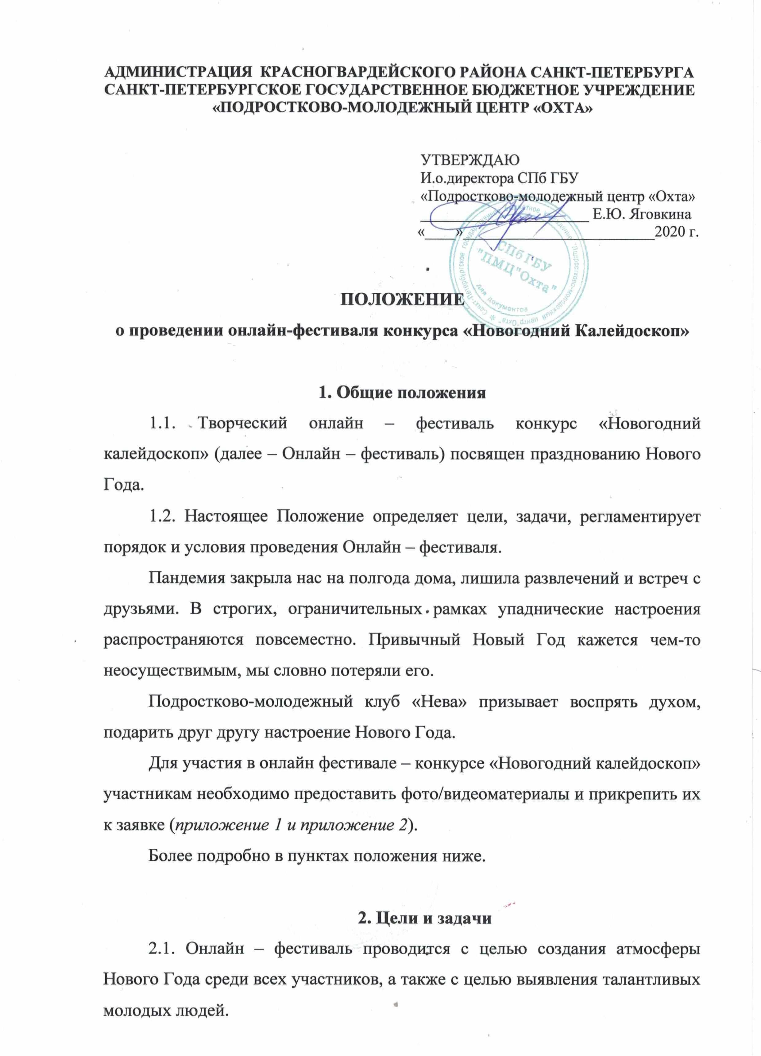

2.2. Задачи Онлайн – фестиваля:
- вернуть в условиях пандемии подросткам и молодежи атмосферу Новогоднего праздника;
- создать условия для творческой самореализации подростков и молодежи средствами приобщения их к различным видам искусства;
- дать возможность подросткам и молодежи реализовать творческий потенциал в тематике приближающегося Нового Года.

3. Учредители и организаторы
3.1. Организатором конкурса является СПб ГБУ Подростково – молодежный центр «Охта» и Подростково-молодежный клуб «Нева» Красногвардейского района.
4. Участники
4.1. К участию в онлайн - фестивале приглашаются подростки и молодежь города Санкт – Петербурга в возрастной категории от 14 до 30 лет.
В художественном направлении две возрастные категории:
От 14 до 17 лет;
От 18 до 30 лет.

5. Порядок и сроки проведения
5.1. Онлайн – фестиваль проводится в период с 11.11.2020 по 26.12.2020 (включительно) и включает в себя несколько этапов:
Прием заявок для номинаций вокального, инструментального и театрального направления; С 11 ноября по 11 декабря (включительно);
Заочный отбор (на основе присланных работ) – 11 декабря по 16 декабря
Прием заявок для художественного направления – с 16 ноября по 21 декабря (включительно);

Подведение итогов первого заочного тура и оглашение результатов – с 17 декабря по 21 декабря;
Проведение второго, очного тура (в случае, если позволит сложившаяся эпидемиологическая ситуация) – с 25 декабря по 26 декабря;
Окончание фестиваля, подведение итогов, награждение, гала-концерт (в случае, если позволит сложившаяся эпидемиологическая ситуация) – 26 декабря.

6. Номинации

6.1. Онлайн – фестиваль проводится по следующим номинациям и направлениям:
Вокальное направление:
6.1.1. «Новогодняя Песня» (участник предоставляет видео, где исполняет песню) Хронометраж видео не должен превышать 3,5 минут. Допускается исполнение любых новогодних песен на разных языках, в народном, эстрадном, академическом исполнении, авторские, каверы, соответствующие Новогодней тематике.
Театральное направление:
6.1.2. «Новогоднее Стихотворение» (участник предоставляет видеозапись, где читает стихотворение) Хронометраж видео не должен превышать 3,5 минут. Допускаются стихотворения отечественных и зарубежных авторов, соответствующие Новогодней тематике.
6.1.3. «Новогодняя театральная миниатюра» (допускаются театральные миниатюры любого жанра, пластические миниатюры, пантомима, раскрывающие тему Нового Года)
6.1.4. «Новогодняя открытка» (видеоролик, в котором участник обращается к зрителям с Новогодним поздравлением, допускается любой формат)

Художественное направление:
6.1.5. «Новогодний натюрморт» (допускаются работы в любой технике и с использованием любых материалов)
6.1.6. «Новогодняя иллюстрация и персонажи» (допускаются работы в любой технике)
6.1.7. «Новогодняя открытка» (любая техника связанная с рисованием, включая каллиграфию, леттеринг, зентанглы и дудлы)
6.1.8. ДПИ на тему Нового Года:
- Декорированные сувениры и открытки в технике декупаж, скрапбукинг, пергамано-крафт;
- Новогодние игрушки ручной работы;
- Карнавальные маски и шляпы;
- Бумажная фантазия (вырезки, плетения, оригами, аппликация, объемное конструирование, папье-маше сувениры);
- Художественная обработка дерева / резьба по дереву;
- Работа с природным материалом (солома, лыко и т.п.);
- Вышивка;
- Вязание крючком;
- Батик, печать и роспись на ткани;
- Бисероплетение;
- Коллажи, текстильные панно.
- Лепка из полимерной глины;
- Валяние из шерсти и шерстяная живопись.

6.1.9. «Новогодняя фотография» (фотография, отражающая тематику Нового года в любом жанре и формате, натюрморт, портрет пейзаж). Участник отправляет три фотографии в разных жанрах. Например, первая фотография – натюрморт, вторая – портрет, третья – пейзаж.

Инструментальное направление:
6.1.10. «Инструментальное исполнение» (участники присылают видео, где вживую, на музыкальных инструментах исполняют музыкальную композицию на Новогоднюю тематику). Для исполнения допускаются любые музыкальные жанры и направления. Хронометраж видео не должен превышать 3,5 минут.

7. Условия участия

7.1. Для участия в онлайн-фестивале необходимо заполнить заявку (приложение 1) и отправить ее по почте: fnovogodniikaleidoskop@yandex.ru
7.2. Видеофайлы и фотографии, высылаемые на онлайн-фестиваль, должны быть хорошего качества. Участники исполняют на видеозаписи 1 творческий номер, хронометраж которого не должен превышать более 3,5 минут для номинаций вокального, театрального и инструментального направления.
7.3. Фотографии, высылаемые для номинации 6.1.9. должны быть в разрешении jpg. 250х250 пикселей.
7.4. При оценке конкурсных выступлений световое сопровождение (различные специальные световые эффекты) во внимание не принимается. Для номинации вокального и инструментального направления запрещается выступление вокалистов под фонограмму «плюс».
7.5. К заявке необходимо прикрепить ссылку на видео, концертного или домашнего выступления в формате mp4 с заявленным конкурсным номером, а также конкурсные фотографии. Видеозаписи и фотографии необходимо сохранить либо на Яндекс.диск, Гугл. диск, либо на облако.Mail, либо загрузить на видеохостинг youtube.
7.6. Один участник может подать заявку сразу в несколько номинаций, но не более 1 заявки в 1 номинации.
7.7. В случае если ссылка на видео или фото не открывается, Оргкомитет не рассматривает заявку.
7.8. Отправляя заявку, участник дает согласие на обработку персональных данных.
7.9. Оргкомитет оставляет за собой право использовать (в том числе и распространять) видеозаписи и фотографии, присланные на онлайн – фестиваль.
7.10. Для номинаций художественного направления 6.1.5. 6.1.6. 6.1.7. 6.1.8. могут быть предоставлены как индивидуальные работы, так и групповое творчество.
В правом нижнем углу каждой работы указывается: фамилия, имя и возраст автора; название работы название ПМК или учебного заведения, название КФ (студии), ФИО руководителя коллектива (приложение 2).
7.11. Для номинации 6.1.9 принимаются исключительно авторские фотографии, сделанные лично участником на фотоаппарат или смартфон. Фотографии, заимствованные из интернета, а также выполненные родителями и другими лицами, не рассматриваются.
7.12. Участие в онлайн-фестивале бесплатное.

8. Критерии оценки
8.1. Конкурсные заявки оцениваются по следующим критериям:
8.1.1. Для номинаций 6.1.1 вокального направления
- артистизм
- техника владения голосом
8.1.2. Для номинации 6.1.2. театрального направления
- осмысленность произношения
- выразительность прочтения
- артистичность исполнения
- дикция участника

8.1.3. Для номинации 6.1.3. театрального направления
- творческий подход
- оригинальность замысла
- образное решение
8.1.4. Для номинации 6.1.4. театрального направления
- оригинальность
- артистизм
- соответствие тематике
- общее впечатление
8.1.5. Для номинации 6.1.5. 6.1.6. 6.1.7. 6.1.8 .художественного направления
-соответствие содержания работы объявленной тематике
-стиль, художественный уровень
-оригинальность
-мастерство исполнения
-творческая индивидуальность.
8.1.6. Для номинации 6.1.9. художественного направления
- соответствие номинации (соответствие фотографии заявленной номинации конкурса)
- содержание фотографии (полнота раскрытия темы, оригинальность, ясность идеи, информативность)
- композиция (расположение объектов на фотографии)
- качество исполнения работы (эстетичность; аккуратность исполнения)
- цветовое решение (гармония цветового решения)
- уровень владения фотоаппаратом или смартфоном (использование возможностей технического устройства, владение инструментами, эффектами и т.д.);
- творческий уровень автора (соответствие творческого уровня возрасту автора);
- оформление работы (название фото, краткое описание).
8.1.7. Для номинации 6.1.10. инструментального направления
-исполнительское мастерство
-музыкальность
-художественная трактовка музыкального произведения
-соответствие репертуара исполнительским возможностям и возрастной категории исполнителя
- соответствие репертуара исполнительским возможностям и возрасту исполнителя
- исполнительская культура
- общее художественное впечатление

9. Подведение итогов
9.1. Состав жюри формируется Оргкомитетом онлайн – фестиваля из числа деятелей культуры и искусства.
9.2. Жюри оценивает участников на основе высланных фотографий и видеозаписей.
9.3.Награждение производится по итогам онлайн-фестиваля и предусматривает присуждение I, II и III места в каждой номинации.
9.4. Жюри оставляет за собой право учреждать специальные дипломы.
9.5. Решение жюри является окончательным и изменению не подлежит.
9.6. Все участники получают дипломы за участие, а победители получают дипломы лауреатов I, II и III, в электронном виде.

10. Контактная информация
СПб ГБУ Подростково-молодежный центр «Охта», Подростково-молодежный клуб «Нева» Красногвардейского района Санкт-Петербурга.
СПб, Красногвардейский район, проспект Энергетиков 50.
Контактное лицо – Алекберова В.Б. телефон: 8-921-956-48-86.

Пахотинская А.С. телефон: 8-982-114-59-84, Тищенко Я.С. телефон: 8-919-218-42-41
Почта: fnovogodniikaleidoskop@yandex.ru, neva@pmcohta.ru

Группы ВКонтакте:
https://vk.com/club200070331
https://vk.com/pmk_neva,
https://vk.com/teatralnayastydianeva
https://vk.com/vscantate
https://vk.com/club169593204
https://vk.com/pmc_ohta

Приложение 1

Заявка на участие в онлайн фестивале-конкурсе «Новогодний калейдоскоп»

1.ФИО участника/название коллектива: __________________________________________
2. Дата рождения: _____________________________________________________________
3. Город и район: _____________________________________________________________
4. Номер телефона, адрес электронной почты участника: _____________________________________________________________________________
5. ФИО преподавателя, название организации: _____________________________________________________________________________
6. Направление: _______________________________________________________________
7. Номинация: _________________________________________________________________
8. Название творческого номера/фотографии/картины:_______________________________
9.Хронометраж: _______________________________________________________________
10. Техническая заявка (количество микрофонов, стоек, проектор): _______________
_____________________________________________________________________________
11. Дата подачи заявки: ___________________________________________________________
12. Ссылка на видео/ фото ______________________________________________________

Заявку и видео/фото для участия в первом туре отправить на почту фестиваля: fnovogodniikaleidoskop@yandex.ru

*Просьба, при отправке заявки указывать в ТЕМЕ ПИСЬМА направление номинации

Приложение 2

Пример заполнения этикетки

Иванов Иван , 24 год
«Вид из окна»
Изобразительное искусство. Графика. Граттаж
Изостудия «Название»
Руководитель: ФИО
СПб ГБУ ПМЦ" Название ",ПМК " Название "

Убедительно просим руководителей коллективов присылать фотографии работ воспитанников одновременно с заявкой от коллектива.

